Государственное автономное профессиональное образовательное учреждение Свердловской области
«Нижнетагильский строительный колледж»

Конспект
Открытого занятия
На тему: «Моя будущая профессия»

Преподаватель английского языка
Лаптева Мария Михайловна

Нижний Тагил
2024
СОДЕРЖАНИЕ

Конспект урока 3

Урок по теме «My future profession»

Аннотация: предлагаемый урок рекомендуется для проведения в группах I курса по специальности 23.02.04 «Техническая эксплуатация подъемно-транспортных, строительных, дорожных машин и оборудования»

Тема урока: «My future profession»

Цель урока: развивать навыки монологической речи по теме «Моя будущая профессия», совершенствовать лексические навыки и расширить лексический запас учащихся.

Задачи урока:
Образовательные: развивать навыки монологической устной и письменной речи; активизировать ранее изученную лексику по теме «Колледж и специальность» в устной и письменной речи; развивать навыки умения общаться на английском языке.
Развивающие: развивать интеллектуальные способности учащихся; формировать умение выделять главное, сравнивать и анализировать.
Воспитательные: развивать у учащихся самостоятельность мышления, содействовать профориентации учащихся, формировать потребности в практическом использовании языка.

Применяемые технологии
- развитие познавательных интересов;
- личностно-ориентированное обучение;
- информационно - коммуникативно-ориентированное обучение;
- коммуникационные технологии.

Оборудование урока: доска, мультимедийное оборудование (проектор, интерактивная доска), карточки.

Мультимедийные приложения: MS Word, MS PowerPoint

ХОД УРОКА
- Организационный момент.
- Приветствие. Сообщение целей и задач урока.
Учитель: Good morning, boys and girls. How are you? I'm glad to see you. Today we`re going to talk about the world of professions. You will do some lexical exercises to improve your speech. At the end you will choose different words to write a composition “My future profession”.
- Фонетическая зарядка.
На доске – стихотворение “I want to be”. Учащиеся должны прослушать, прочитать и перевести стихотворение.
I Want to Ве
Some people often say to mе:
"Have уоu decided what уоu want to bе?"
I usually answer, "I don't know,"
But it isn't really so.
I want to win аn Olympic race,
I want to see the Earth from space,
I want to travel to Katmandu
I want to bе rich and famous, too.
I want to bе оn Hollywood's screen,
I want to invent а new machine,
I want to bе very clever and wise,
I want to win the Nobel prize,
But most of all, I want to bе
Healthy and strong, and nice.
3. Речевая разминка
Учитель: First of all, I`d like to remind you of the difference between the words: profession, job and occupation.

Profession – a job that needs a special education and training.
Study the combination: by profession/choose smth as a profession.
Here are the examples: What is your mother by profession? Will you choose law as a profession?

Job – the regular paid work that you do for an employer.
Study the expressions: get/find, take/accept, Saturday/summer/holiday job
Study the examples: Did you work a holiday job this summer?

Occupation – a job or profession. What is your mother’s occupation?
Work – to do the job that you are paid for.
Here are the examples: work for the company/work as a secretary. What company does your father work for?

Учащиеся тренируются в употреблении данных словосочетаний, выполняя вопросно-ответное упражнение.
Учитель: Now answer the questions.
  - What is your mother by profession?
  - What is your father by profession?
  - What company does your father work for?
  - Is it an easy matter to get a job nowadays?
  - What profession will you choose?

- Активизация использования лексики. Игра «Угадай профессию»
Учитель: Now it`s time for a guessing-game “What profession is it?” I`ll describe you a profession and you will give me the word.
Here are some professions: journalist, bricklayer, architect, fashion designer, conductor, manager, accountant, sports instructor, cashier, programmer, decorator, car mechanics, physicist, interpreter, pharmacist.

Учитель описывает профессии, используя слова на доске.
Учитель: Listen to the definition of professions, try to guess and name them.
- someone who can count well and keeps the money records of a business
- someone who makes walls with bricks
- someone who designs clothes
- someone who writes computer programs
- someone who gets cash or pays out money in a shop
- someone who repairs cars
- someone who works at the reception desk of a hotel
- someone whose job is to design buildings
- someone whose job is to manage a company
- someone who studies or works in physics

Затем учащиеся сами дают описание профессий.

- Проверка домашнего задания
Учитель: Your home task was to write some words about your future profession. You are going to be the car mechanics. It means you`ll repair different cars. Look at the screen and try to guess what spare parts are there.

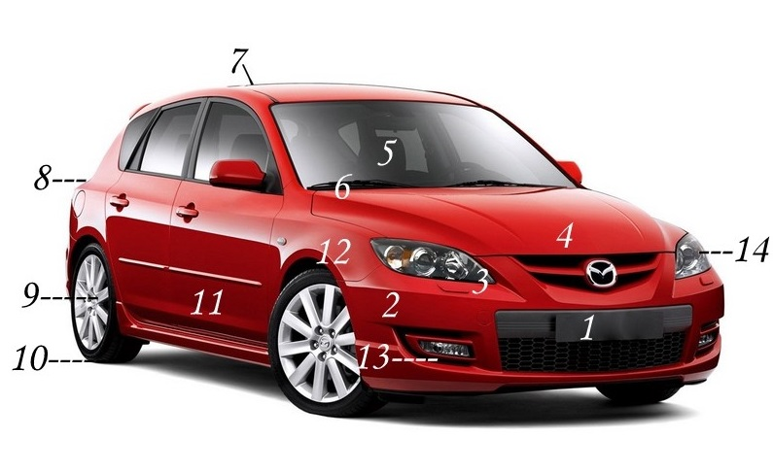

These words are: fog light, brake light, rear light, hood, headlight, sunroof, hubcap, tire, bumper, parking light, windscreen, windscreen wiper, trunk, door, number plate, wing, indicator, exhaust pipe, reflector, brake light, rear window, antenna, side mirror, mud flap, door handle, petrol cap, rear light

Учащиеся называют детали автомобиля.

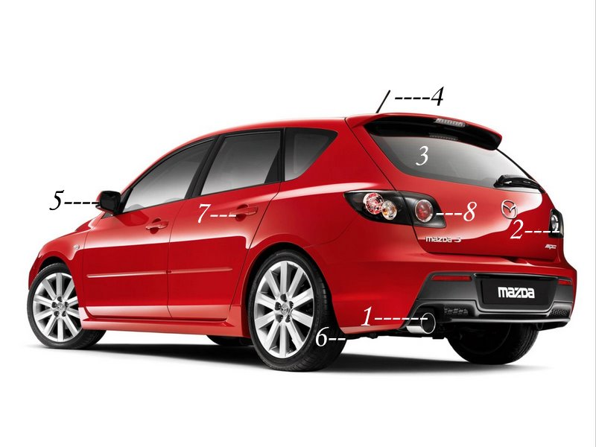
Учитель: What can you tell me about these pictures?

Учащиеся продолжают называть детали автомобиля, следую рисункам на доске.

rearview mirror, speedometer, odometer, indicator, horn, ignition, headrest, gas pedal, break, CD player, air vent, dashboard, heater, seat belt, driver`s seat, passenger seat, gear stick, handbrake, accelerator, fuel gauge, fan, bonnet, carburetor, radiator, coil, header tank, dipstick, fan, windscreen wiper motor, air filter, battery, oil filter, fuel pump, starter motor, engine, fan belt, alternator

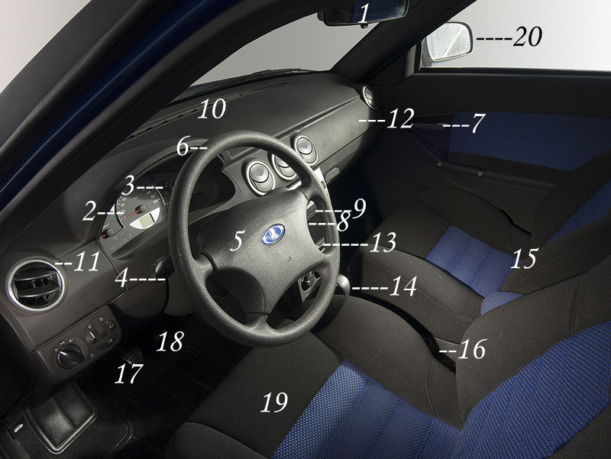

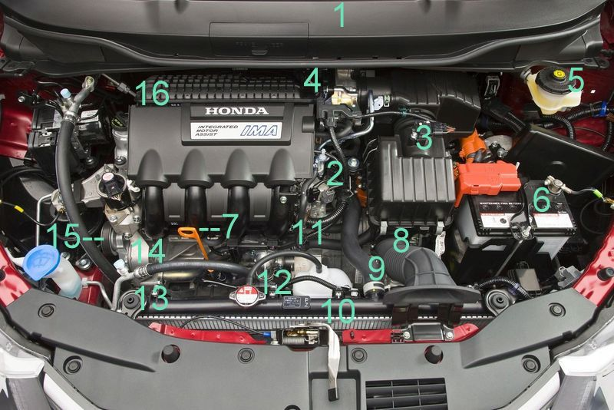
- Отработка и закрепление лексики по теме

Учитель: Now, it`s time to do our lexical exercises. Please, look at the screen.
You should choose the right answer. Work in pairs.

Exercise 1
1. The engine is under the……
a) oil filter
b) hood
c) fuel tank
2. The headlight is near the……
a) fog light
b) brake light
c) rear light
3. The sunroof is above the…….
a) hood
b) trunk
c) passenger seat
4. The lever is between the…….
a) shelf and the back seat
b) back seat and the passenger seat
c) driver seat and the passenger seat
5. The battery…….the oil filter
a) is near
b) is under
c) is above
6. The fuel tank…….the back seat
a) is near
b) is under
c) is above
7. The wheel…….the side mirror and
the glove compartment
a) is near
b) is above
c) is between
8. The wing……….the damp
a) is under
b) is above
c) is between

Один учащийся из пары зачитывает предложение, другой выбирает правильный вариант. Затем они меняются ролями.

Учитель: Imagine your father`s car or your own car. And now tell me which sentences are right and which ones are wrong.
7. Подведение итогов урока. Выставление оценок.

Учитель подводит итоги урока и оценивает работу учащихся.
Учитель: Let`s sum up. Today you`ve found out what kind of person you are and what is your profession. You worked hard and your marks are ... What mark can you give for this lesson?
(Write the number from 1 to 10 on the paper and put it at the blackboard.)
At home, please write a short essay (15 sentences) about your future car.
Good-bye!

Дидактический материал

- Агабекян И.П. Английский язык для технических вузов – Ростов н/Д: Феникс, 2012
- Русско-английский визуальный словарь под редакцией Ж.К. Коробей, «РИПОЛ классик», 2008 г.
- Интернет-ресурсы http://www.altavista.com
http://www.yahoo.com
- Л.В.Харисова “Межпредметные связи в процессе преподавания английского языка”.
- Карточки с заданиями.

